青島理工大學赴台灣師範大學秋季訪問生
入學申請簡章

為拓展系所國際視野、增進學術交流，加大合作研究、研修學習等多層次專業交流力度，推動兩岸雙方在辦學、科研等方面的合作，豐富交流合作的形式與內容，以促進在教育領域之間良性的發展關係與合作，全面提升整體國際化之進程。

簡 介
臺灣師範大學致力提升教學研究品質及國際競爭力，並獲得「教育部5年500億─邁向頂尖大學計畫」，成為臺灣12所頂尖大學中，唯一具人文及藝術特色的綜合大學，更於競爭激烈之眾多大學中脫穎而出。除了邁入世界前500大排名，取得泰晤士報公佈亞洲大學排名第68名佳績，並獲得QS（Quacquarelli Symonds為英國專責教育及升學就業的世界組織）公佈社會科學領域教育學科全球排名第50名，藝術與人文領域語言學科排名全球第51至100名，也是臺灣唯一在人文社科領域進入全球50排名亞洲第一名的大學。
本校榮獲各界之肯定，不僅奠定在華人師範大學排名第一的地位，亦說明臺灣師範大學已是國際一流大學，此為本校成功多元化發展之實證。
壹、申請資格
報名費: 新台幣3000元(人民弊650) (入學報名費如沒錄取不於退費)

貳、修業期限
研修時間：一學期。
每學年之第一學期自九月中開始至一月底結束，
第二學期自二月中開始至六月底結束。

三、報名申請
1. 秋季班申請截止日為4月30日
2. 春季班申請截止日於10月31日以前。

肆、申請數據
- 台师大申请表电子版、原件及扫描件（见附件一，表格最后需要签上自己的名字）
- 2寸彩色白底照片2张，同时提供电子版（规格说明见附件三，每张照片后面用圆珠笔写上“青岛理工大学 自己的名字”）
- 分别来自2位专职教师签章后的推荐信电子版、原件及扫描件（可以在电脑上写好后，打印出来，请老师签上名字，写上老师的电话，邮件，老师的职称，老师的工作单位等，推荐信上一定要注明推荐的是谁，是那个专业几年级的同学）
- 留學計畫書一份(中文書寫，填写后，打印出来，签上自己的名字，日期)
- 大学所有过往成绩单一份提交原件及扫描件（可以从网上打印出来,到教务处核实盖章）
- 大陆地区人民入出台湾地区申请书电子版、扫描件及原件（见附件二，该表格需要用繁体字填写，英文姓名应该是自己姓名的汉语拼音，父母信息一定要填写完整，特别是出生日期。照片和身份证反正面的以图片格式插入到word版本中）
- 个人身份证正反面扫描件(请注意身份证是否过期，如果过期请马上去派出所更换）
- 户口本所有页扫描件（请注意信息是否和身份证相符，是否有错误信息，如果有错误信息请去派出所更正）
- 650元申请费（不退还）

注意： 1.电子版指DOC文件，
原件指电子版用打印机打印出来后黑色签字笔手写签名，
扫描版指原件扫描为JPG格式的文件
2.台师大申请表、大陆地区人民入出台湾地区申请书，请全部用繁体填写，（省市县都要填写，英文姓名应该是拼音姓名，电子邮箱也要填写）
所有电子版及扫描件（必须是彩色JPG格式，单张不超过500K,内容清晰可辨），放入以“申请学校名称+所在学院名称+姓名”为名的文件夹中，压缩后，发送到285098528@qq.com

伍、課程說明
校各系、所、學位學程所開各課程，除特別規定有先修科目或其他限修條件及教育學程科目外，皆以可供選課為原則，每学期选修学分数以20学分为限，另选修外系课程学分数不得高于访问系所课程学分数。
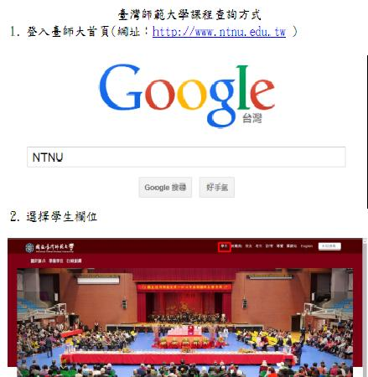

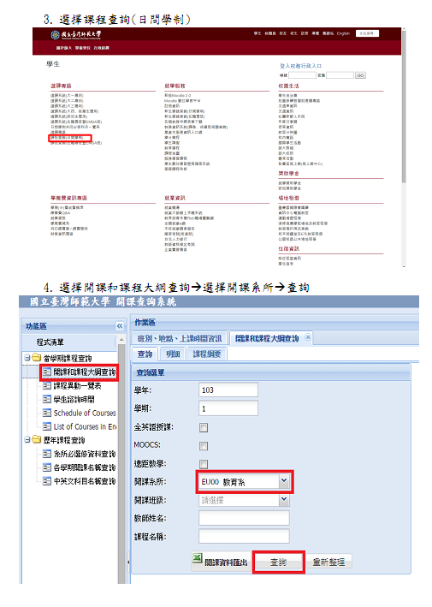
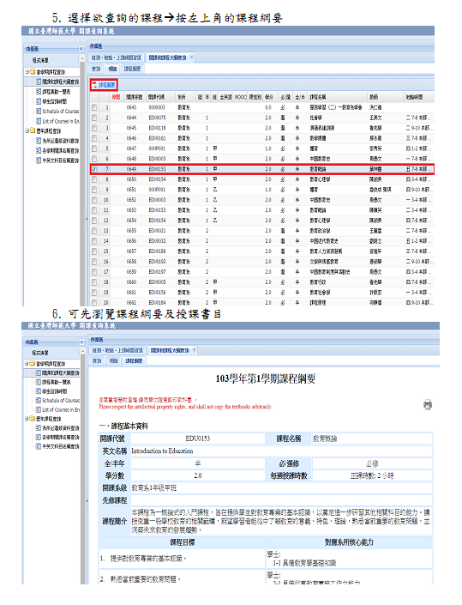

陸: 收費明細
訪問生各項費用收費標準一覽表
（以新臺幣計，單位：NTD） RMB: NTD 1:4.8
明細 |  | 小計 | 合計
（一）學費 |  | 33,700 | 55,200
(二) 雜費: |  | 21,500 | 55,200
各項代辦費用
（三）入出境證照費：650元（本校協助入臺許可證之申請，但不保證通過審核，若申請通過卻未到臺灣就讀者，仍需繳納入出境證照費） | 650 |  | 19,538
（四）平安保險 | 138 |  | 19,538
（五）電腦使用費 | 500 |  | 19,538
(六) 行政費 (含代辦入台證及往來證相關行政費) | 10,000 |  | 19,538
(七) 入學企劃費 | 8,000 |  | 19,538
(八) 接機費 : | 250 |  | 19,538
住宿生活部份 |  |  | 30,000-40,000
(九)大學部宿舍（四人房）每學期(冷氣卡費另計)。 |  | 30,000 | 30,000-40,000
(十)住宿保證金： |  | 0 | 30,000-40,000
(十一)宿網使用費： |  | 0 | 30,000-40,000
總計: NTD 104,738-114,738 ( 人民幣 21,820-23,900)

其它個人須要自行處理:
1.醫療保險：2,500元(依來臺許可停留時間，辦理保險)。
2. 個人餐食.交通(機票…等)
3. 書籍費及體檢費250元
※備註：1本收費標準表各項費用每學年度均有可能調整，每學期應繳費用須以當學年度實際公告為準，本表各項收費標準僅供參考
2來校訪問學生應自行負擔旅費,交通,餐食,住宿等其他來台及在台生活所需費用
3.皆設有交誼廳讓房客可以進行討論及交流互動，除了提供討論場地。
4.房型為4人1房，各樓層皆有飲水機設備及免費無線網路，
5.一樓大廳設有投幣式販賣機，供學員研習期間使用；
6. 11樓設有洗衣房，備有洗衣機及烘乾機，供洗滌衣物用。
7. 另外也設置80坪健身房，設有桌球區、撞球區及地板韻律區，提供學員各種健身及娛樂之需求。

住宿計算方式:
本院一學期(約四個月)，以每房三人入住為原則:費用計算方式一間30,000元整。
- 四人入住一間以三人房型計算1間:30,000，四位同學平均30,000/4= 7,500/一個月，入住4個月= 7,500*4=30,000/人。
- 兩人入住一間以三人房型計算1間:30,000，三位同學平均30,000/3=10,000/一個月，入住4個月=10,000*4=40,000/人。

柒、特別事項說明:
- 報名時須交新台弊3000(RMB650) 如無錄取無法返還
- 入台證下來請繳交學雜相關費用,須繳交入台許可證辦件相關費用人民幣1000
- 如已繳清學雜相關費用後,往來證已辦理無法來台,還須繳交入台許可證及往來證辦件相關費用人民幣2000,其餘學費全額退款
- 入台證通過後請繳清學雜費

附件一
國立臺灣師範大學訪問生入學申請表  Application for Visiting Student Admission of  National Taiwan Normal University
  列印後，請浮貼二吋半身正面彩色照片兩張
  After printing, please attach two 2x2 colored photo with front face, and hat removed
I. 基本資料 Personal Details
申請人姓名  Applicant’s Name | (中文 Chinese) |  |  |  | (英文 English) Name exactly as shown in passport |  |  |  |  |  |  |  |  |  | 性別  Gender
出生日期  Date of Birth |  |  |  |  |  |  |  |  |  |  |  |  |  |  | 國籍  Nationality |  |  |  |  |  | 中國
護照號碼
Passport No.
婚姻狀況  Marital Status |  |  |  |  |  |  |  |  |  |  | 居住國家  Country of Permanent Resident |  |  |  |  |  | 中國
行動電話  Cell phone |  |  |  |  |  | 電子郵件  E-mail |  |  |  |  |  |  |  |  |  |  | 傳真  FAX
聯絡地址  Mailing Address |  |  |  |  |  |  |  |  |  |  |  |  |  |  |  |  | 電話  Telephone
II. 教育背景 Educational Background
學校或機構名稱  Name of Institution |  |  |  | 主修系所  Major |  |  |  |  |  | 學位  Drgree |  |  |  | 就讀期間  Period of Study(from~to)
 |  |  |  |  |  |  |  |  |  |  |  |  |  | /~/
 |  |  |  |  |  |  |  |  |  |  |  |  |  | /~/
 |  |  |  |  |  |  |  |  |  |  |  |  |  | /~/
III. 擬申請就讀之系所或單位 Which department/graduate institute do you wish to belong to at NTNU
預定訪問期限  Proposed length of Stay |  |  |  | √一學期 1semester  □一學年 1 academic year  □其他 other please specify
來校訪問目的  Propose of Visiting |  |  |  | √僅選修 Regular Courses only  □選修與研究 Regular Courses and Thesis Research  □僅研究 Thesis Research only  □其他 other please specify
來校申請系所 Department
來校指導教授(研究生) Name of professor(postgraduate):
*若訪問目的為僅研究，請務必填寫
IV. 中文語文能力 Chinese Language Proficiency
是否學習過中文?  Have you studied Chinese before? If yes, please state the length of your study. |  |  |  |  |  |  |  |  |  |  |  |  |  |  |  | 是Yes √ 否 No □
學習中文幾年?  How many years have been studying Chinese? State years and months studied. |  |  |  |  |  |  |  |  |  |  |  |  |  |  |  | 12年 year(s) 月 months
是否參加過華語文測驗?  Have you taken any Chinese Proficiency test?  If yes, please specify the name of institution, grade and valid date. |  |  |  |  |  |  |  |  |  |  |  |  |  |  |  | 是Yes □ 否 No √
考試名稱  Name of the test |  |  |  |  |  |  |  | 等級/分數  Level/Grade
日期  Date |  |  |  |  |  |  |  | 認證機構  Name of Institution
自我評估 Please evaluate your Chinese Language skills
聽 Listening |  | 優 Excellent □ |  |  |  |  | 佳Good □ |  |  |  |  | 尚可 Average □ |  |  |  |  |  |  | 差 Poor □
說 Speaking |  | 優 Excellent □ |  |  |  |  | 佳Good □ |  |  |  |  | 尚可 Average □ |  |  |  |  |  |  | 差 Poor □
讀 Reading |  | 優 Excellent □ |  |  |  |  | 佳Good □ |  |  |  |  | 尚可 Average □ |  |  |  |  |  |  | 差 Poor □
寫 Writing |  | 優 Excellent □ |  |  |  |  | 佳Good □ |  |  |  |  | 尚可 Average □ |  |  |  |  |  |  | 差 Poor □
V. 英文語文能力 English Language Proficiency
是否參加過英語能力測驗?  Have you taken any qualification / certificate of English Proficiency? (Ex. TOEFL IBT, etc)  If yes, please specify the name of institution, grade and valid date. |  |  |  |  |  |  |  |  |  |  |  |  |  |  |  |  |  | 是Yes □ 否 No □
考試名稱  Name of the test |  |  |  |  |  |  |  | 等級/分數  Level/Grade
日期  Date |  |  |  |  |  |  |  | 認證機構  Name of Institution
自我評估 Please evaluate your English Language skills
聽 Listening |  | 優 Excellent □ |  |  |  |  | 佳Good □ |  |  |  |  | 尚可 Average □ |  |  |  |  |  |  | 差 Poor □
說 Speaking |  | 優 Excellent □ |  |  |  |  | 佳Good □ |  |  |  |  | 尚可 Average □ |  |  |  |  |  |  | 差 Poor □
讀 Reading |  | 優 Excellent □ |  |  |  |  | 佳Good □ |  |  |  |  | 尚可 Average □ |  |  |  |  |  |  | 差 Poor □
寫 Writing |  | 優 Excellent □ |  |  |  |  | 佳Good □ |  |  |  |  | 尚可 Average □ |  |  |  |  |  |  | 差 Poor □
V.II 緊急聯絡人 Emergency Contact
姓 名  Name | (中文 Chinese) |  |  |  | 關 係  Relationship
地 址  Address |  |  |  |  |  |  |  |  |  |  |  |  | 電子郵件  E-mail
電話  Telephone |  |  |  |  | 行動電話  Cell phone |  |  |  |  |  |  |  | 傳 真  FAX
確認繳交文件 Application Checklist
Application Form (include 2 2*2 colwed photo) 申請書 (含兩張照片) * 1
Photocopy of applicant’s ID 身分證(正反面都要)影本*1
Letter of recommendation written in English or in Chinese 推薦書 *2
Study plan (approx. 800 to 1000 words) written in English or in Chinese 留學計畫書 *1
English Official academic transcript(for undergraduate or graduate studies)大學或研究所成績單英譯本 *1
Research plan (if applying to graduate program) 研究計畫書(若申請研究所) *1
聲明書 Declaration
I declare that the information on the form is accurate and I agree to abide by the rules and requirement of the University. I hereby give my permission for National Taiwan Normal University to disclose any enrolment or offer information as a result of this application to relevant government agencies upon request.
簽名 Signature
申請人簽名  Signature of applicant |  |  |  |  |  |  |  |  | 日期  Date
本欄請勿填寫(辦公人員) OFFICIAL USE ONLY
申請編號 |  |  |  |  | 初審簽章 |  |  |  |  |  |  |  | 文件檢核碼  Doc. Code

收件號： 承辦人編號姓名： ＭＶ０１０１
裝
訂
線
附件二
大陸地區人民入出臺灣地區申請書
申  請  人  資  料 | 姓名 |  |  |  |  |  |  |  |  |  |  |  |  |  |  |  | 英文姓名  (正楷填寫) |  |  |  |  |  |  |  |  |  |  |  |  |  |  |  |  | ■初次申請  □再次申請
申  請  人  資  料 | 原名  (別名) |  |  |  |  |  |  |  |  |  | 性別 |  |  | □男  □女 |  |  | 出生地 |  | 省 縣  (市) (市) |  |  |  |  |  |  |  |  |  |  |  | 身分證明號碼
申  請  人  資  料 | 出生  年月  日 |  |  | 民國 年 月 日  (西元 年) |  |  |  |  |  |  |  |  |  |  |  |  | 學 歷 |  |  |  |  |  | 高中 |  |  |  |  |  |  |  | 統一證號(無則免填)
申  請  人  資  料 |  |  |  |  |  |  |  |  |  |  |  |  |  |  |  |  | 現 住  地 區 |  |  |  |  |  | ■大陸 □港澳 □國外
申  請  人  資  料 | 申請事由及 代 碼 |  |  |  |  | 文教活動(79) |  |  |  |  |  |  |  |  |  |  |  |  |  | 所經第三地區 |  |  |  | □香港  ■其他（ 直航 ） |  |  |  |  |  |  | 入出境證  證 別 |  |  | ■單次  □逐次加簽 許可證  □多次
申  請  人  資  料 | 現 職 |  | 本職：青島理工大學 學院學生（ 年 月入學）
申  請  人  資  料 |  |  | 兼職：
申  請  人  資  料 | 經歷  (含曾任職務、具有何種專業造詣等)
申  請  人  資  料 | 居住  地址 |  |  |  | 中華人民共和國 |  |  |  |  |  |  |  |  |  |  |  |  |  |  |  |  |  |  |  |  |  |  |  |  | 電話
申  請  人  資  料 | 聯絡  地址 |  |  |  | 中華人民共和國山東省青島市撫順路11號青島理工大學 國際交流與合作處暨港澳臺辦公室 |  |  |  |  |  |  |  |  |  |  |  |  |  |  |  |  |  |  |  |  |  |  |  |  | 電話 |  |  | +86-532-85071737
申  請  人  資  料 | 證照資料 |  |  |  | □ 大陸地區所發護照  □ 其他 |  |  |  |  |  |  | 號 碼 |  |  |  |  |  |  |  |  |  | 發照日期及效期 |  |  |  |  |  |  | 何時由何地到僑居地 |  |  |  | 地點：  時間：
申  請  人  資  料 | 外國簽證資料 |  |  |  | 國別 |  |  |  |  | 種類 |  |  |  |  |  |  |  | 日期 |  |  |  |  |  |  |  | 效期 |  |  |  |  |  |  | 停 留  期 限
申請人親屬狀況 | 稱謂 |  |  |  | 姓名 |  |  | 出生年月日 |  |  |  |  |  |  | 存歿 | 職業 |  |  |  |  | 現 住 地 址 |  |  |  |  |  |  |  |  |  |  |  |  | 電 話
申請人親屬狀況 | 父 |  |  |  |  |  |  |  |  |  |  |  |  |  | 存
申請人親屬狀況 | 母 |  |  |  |  |  |  |  |  |  |  |  |  |  | 存
申請人親屬狀況 | 配偶 |  |  |  | 無
申請人親屬狀況 | 子女 |  |  |  | 無
申請人親屬狀況 | 子女 |  |  |  | 無
來臺地址(旅館)及聯絡人 |  |  |  |  | 臺北市和平東路一段162號 鄭伶蕙 |  |  |  |  |  |  |  |  |  |  |  |  |  |  |  |  |  |  |  |  |  |  |  |  |  |  | 電 子 郵 件 信 箱
探親探病奔喪對象資 料 |  |  |  |  | 稱謂 |  | 姓 名 |  |  |  | 出生年月日 |  |  |  |  |  |  | 身分證號 |  |  |  |  |  |  | 現 住 地 址 |  |  |  |  |  |  |  |  | 電話及手機號碼
代 申 請
人 資 料
□同意以簡訊方式通知核准，手機號碼:__________________
請貼最近6個月內所拍攝之彩色、脫帽未帶有色眼鏡，五官清晰、不遮蓋，相片不修改，足資辨識人貌，直4.5公分橫3.5公分人像自頭頂至下顎之長度不得小於3.2公分及超過3.6公分，白色背景之正面半身薄光面紙照片，且不得使用合成照片。 |  |  |  |  |  |  |  |  |  | 代辦旅行社
註冊
編號
 |  |  |  |  |  |  |  |  |  | 公司及負責人戳記
服務網址為:http://www.immigration.gov.tw/aspcode/QA_Class1.asp
 |  |  |  |  |  |  |  |  |  |  |  |  |  |  |  |  |  |  |  |  |  |  |  |  |  |  |  | 條 碼 編 號 請 勿 污 損
95.10.1,500本 表單編號：QW2701-03

申 報 事 項 | 一、依臺灣地區與大陸地區人民關係條例第七十七條規定：「大陸地區人民在臺灣地區以外之地區，犯內亂罪、外患罪，經許可進入臺灣地區，而於申請時據實申報者，免予追訴、處罰。」  二、申請人現任或曾任大陸地區黨務、行政、軍事或具政治性機關（構）、團體之職務或為其成員者，請於本欄據實詳述。如未據實填寫，經查獲或遭人檢舉者，應負法律責任。  ■申請人未曾任大陸地區黨務、行政、軍事或具政治性機關（構）、團體之職務或為其成員者。  □申請人曾任大陸地區黨務、行政、軍事或具政治性機關（構）、團體之職務或為其成員者，曾任職於  □申請人現任大陸地區黨務、行政、軍事或具政治性機關（構）、團體之職務或為其成員者，現任職於 |  |  |  |  |  |  | 申請事由(代碼)
申 報 事 項 |  |  |  |  |  |  |  | 社 會 交 流
申 報 事 項 |  |  |  |  |  |  |  | 探親(03)  奔喪(35)  團聚(53)  探病(64)  運回遺骸骨灰(76)  人道探親(77)  進行刑事訴訟(78)  兩岸會談或專案活動(81)  隨行駐華(87)  飛航任務(88)  專案許可(95)  公法給付(105)  隨行團聚(133)  大陸船員(135)  節日包機(147)  短暫團聚(148)  緊急醫療包機(152)  特定人道包機(153)  就醫（23）  伴醫（24）
接待  單位 | 臺灣師範大學 | 地 址 |  | 臺北市和平東路一段162號
接待  單位 | 臺灣師範大學 | 電 話 |  | (02)77345805 |  | 負責人 | 鄭伶蕙
注意事項 | - 本申請書由申請人或代申請人親自據實填寫，如未據實填寫經查獲者，得撤銷其入境許可，並限期離境。由在臺親屬委託他人代為送件時，應檢附委託書。  二、申請人來臺期間應遵守中華民國法令，並依限離臺，且不得從事與許可目的不符之活動。
注意事項 |  |  |  |  |  |  |  | 文 教 交 流
注意事項 |  |  |  |  |  |  |  | 宗教活動(09)  文教活動(79)  傳習民族技藝(81)  大眾傳播活動(83)  衛生活動(91)  環保活動(94)  法律活動(99)  體育活動(102)  地政活動(112)  營建活動(113)  公共工程活動(114)  學術科技活動(115)  學術科技研究活動(116)  消防活動(119)  社會福利活動(129)
大陸地區（請提供.jpg檔）
居民身分證正反面影本資料
 |  |  |  |  |  |  |  | 經 濟 交 流
商務活動(金，馬)(16)
產業交流活動(82)
經貿活動(89)
交通事務活動(90)
農業活動(92)
財金活動(93)
勞工交流活動(106)
產業科技活動(117)
產業科技研究活動(118)
履行契約(126)
跨國企業內部人員調動(127)
消費者保護活動(130)
國際性會議(136)
以上所填內容，俱屬事實，如有捏造或虛假情事，願負法律責任。
申請人： 簽章 代申請人 簽章
審 核 意 見 |  |  | 核轉單位簽註同意與否意見及簽章
 |  |  |  |  |  |  |  | 商 務 活 動
商務訪問(139)
商務考察(140)
商務會議(141)
演講(142)
商務研習、受訓(143)
履約服務活動(144)
參加商展(145)
參觀商展 (146)
 |  |  | 備 註 |  | 中央目的事業主管機關核准大陸地區專業人士來臺文號  機關名稱：  文號： 年 月 日 號函

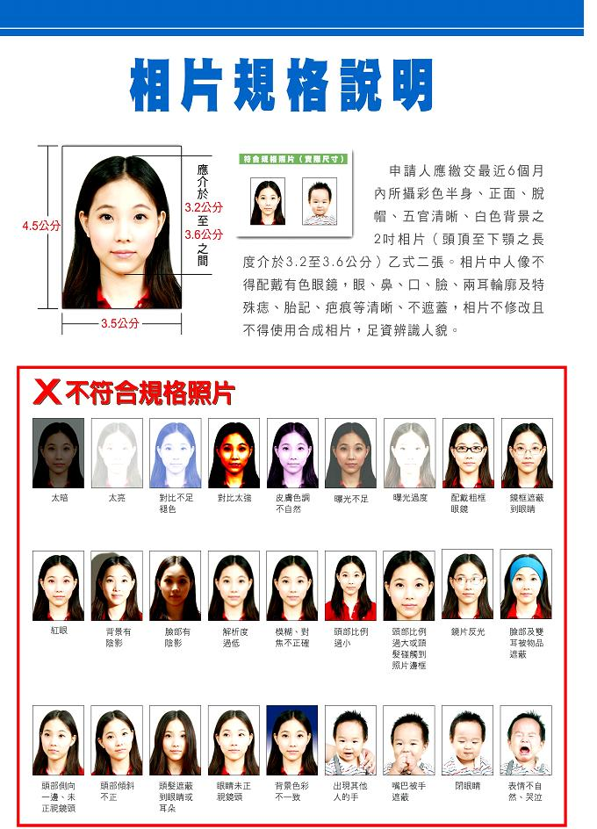
附件三

